INDICAÇÃO Nº 153/2026

GABINETE DO VEREADOR MARCOS FOLADOR – PT

Exmo. Sr.
CIDNEY BARBIERO FILHO
DD Presidente da Câmara Municipal de Vereadores
Francisco Beltrão – PR

Senhor Presidente,
O Vereador que esta subscreve, na forma regimental, vem, respeitosamente, à presença de Vossa Excelência, INDICAR ao Executivo Municipal que, juntamente com a Secretaria Municipal de Saúde, viabilize melhorias estruturais na Unidade Básica de Saúde do bairro Pinheirão, com atenção especial para:
- Instalação de sistema de climatização (ar-condicionado) na sala utilizada pelas Agentes Comunitárias de Saúde;
- Adequação do espaço físico destinado às atividades das profissionais;
- Avaliação e manutenção das condições da cozinha da unidade, paredes como muito mofo (imagem em anexo).

JUSTIFICATIVA

A presente indicação decorre de visita realizada por este Gabinete à Unidade Básica de Saúde do bairro Pinheirão, ocasião em que foi possível constatar a necessidade de melhorias nas condições estruturais do espaço utilizado pelos profissionais.
Verificou-se que a sala destinada às Agentes Comunitárias de Saúde possui dimensões reduzidas, sendo compartilhada por várias profissionais simultaneamente, o que, aliado à ausência de climatização e à limitação de ventilação natural, resulta em desconforto térmico significativo, especialmente em períodos de altas temperaturas.
Também foram observadas situações que indicam a necessidade de atenção quanto à estrutura da unidade, incluindo aspectos relacionados à conservação dos ambientes e às condições de uso de espaços comuns, como a cozinha, onde apresenta bastante mofo nas paredes.
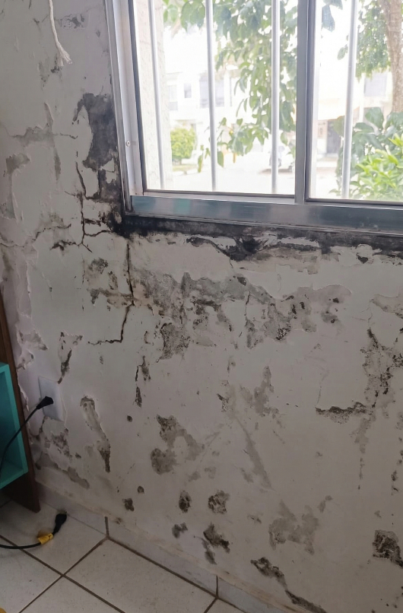
Ressalta-se que condições adequadas de trabalho são fundamentais para garantir o bem-estar dos profissionais e a qualidade dos serviços prestados à população, especialmente na atenção básica, que é a porta de entrada do sistema de saúde.
Dessa forma, a presente indicação busca contribuir para a melhoria da infraestrutura da unidade, assegurando melhores condições de trabalho e atendimento à comunidade.
Sala das Sessões da Câmara Municipal de Vereadores de Francisco Beltrão, 27 de março de 2026.

MARCOS FOLADOR
VEREADOR E PROCURADOR DA JUVENTUDE

